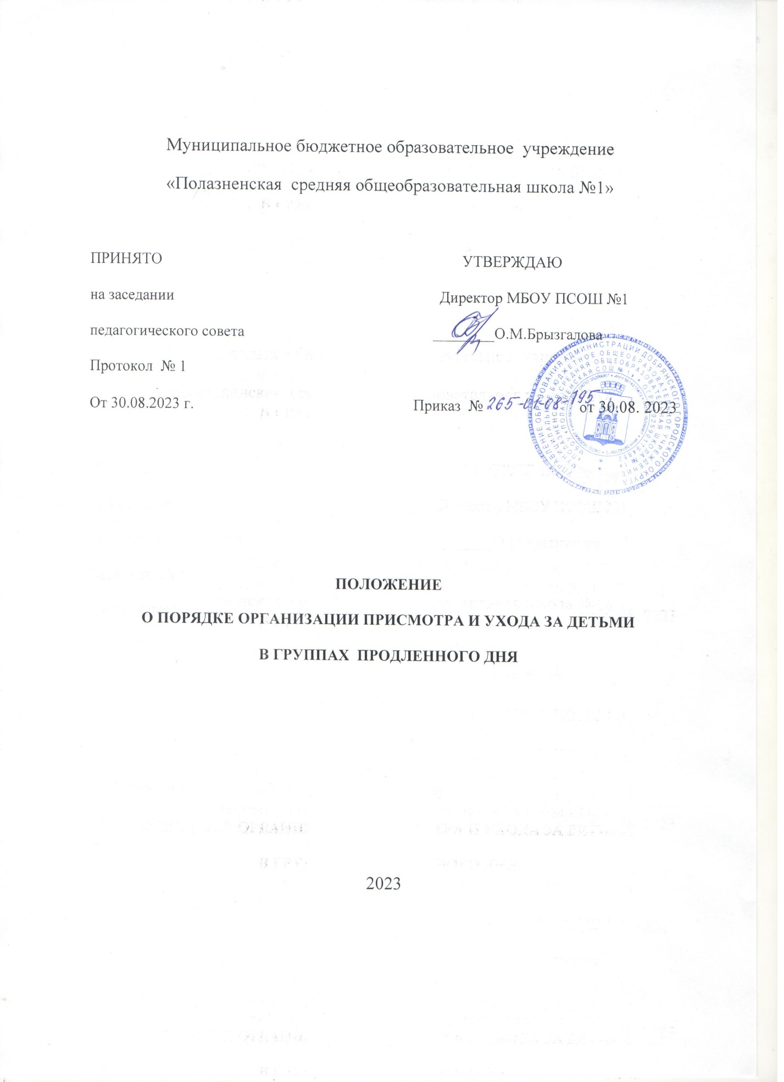

1. Общие положения
1.1. Настоящее Положение устанавливает порядок комплектования и регулирует организацию деятельности группы продленного дня (далее ГПД) в МБОУ «Полазненская СОШ№1».
1.2. ГПД открывается с целью оказания услуг присмотра и ухода за детьми, всесторонней помощи семье в развитии навыков самостоятельности в обучении, воспитания и развития творческих способностей обучающихся. Организация деятельности ГПД основывается на принципах демократии и гуманизма, творческого развития личности.
1.3. Настоящее Положение составлено в соответствии с Федеральным Законом от 29.12.2012 № 273-РФ «Об образовании в Российской Федерации»( в действующей редакции),», постановлением Главного государственного санитарного врача Российской Федерации от 28.09.2020 N 28 "Об утверждении санитарных правил СП 2.4. 3648-20 "Санитарно-эпидемиологические требования к организациям воспитания и обучения, отдыха и оздоровления детей и молодежи» , Уставом МБОУ «ПСОШ №1.
1.4.В настоящем Положении под присмотром и уходом за детьми в группах продленного дня понимается комплекс мер по организации питания, хозяйственно-бытового обслуживания детей, обеспечению соблюдения ими личной гигиены и режима дня.
Хозяйственно-бытовое обслуживание детей включает соблюдение требований к санитарному содержанию помещения ГПД (ежедневная влажная уборка, дезинфекция и пр.).
Обеспечение соблюдения детьми личной гигиены и режима дня включает:
- организацию прогулок, спортивного часа (подвижных игр) и отдыха детей;
- организацию самоподготовки (приготовление домашних заданий);
- организацию занятий по интересам и др.
- проведение коррекционно-развивающих занятий.

- Основные задачи создания ГПД
2.1. Организация пребывания обучающихся в школе , при отсутствии условий для своевременной организации самоподготовки в домашних условиях из-за занятости родителей;
2.2. Создание оптимальных условий для организации развития творческих способностей ребёнка при невозможности организации контроля со стороны родителей (законных представителей) обучающихся;
2.3. Организация пребывания обучающихся в школе для активного участия их во внеклассной работе класса или школы.
3.Порядок комплектования ГПД
3.1. Школа открывает ГПД по запросам родителей (законных представителей).
3.2. Количество ГПД в общеобразовательном учреждении определяется:
- потребностью населения;
- санитарными нормами и условиями, созданными в образовательном учреждении для проведения занятий;
3.3. Комплектование ГПД производится для учащихся школы на основании заявлений родителей (законных представителей).
3.4. Наполняемость групп продленного дня для общеобразовательного класса – до 25 учеников, (при наличии необходимых условий и средств возможно комплектование групп с меньшей наполняемостью).
3.5. Зачисление обучающихся в ГПД осуществляется приказом директора по школе по письменному заявлению родителей (законных представителей). Зачисление обучающихся в ГПД в течение учебного года производится только при наличии мест.
3.6. Между школой и родителями (законными представителями) заключается договор на оказание услуг по присмотру и уходу за детьми в группе продленного дня.
3.7. Отчисление обучающихся из ГПД осуществляется приказом директора школы по письменному заявлению родителей (законных представителей).
4. Организация деятельности ГПД
4. 1 Деятельность ГПД регламентируется следующими документами:
- Настоящим Положением;
- Должностной инструкцией воспитателя ГПД;
- Режимом работы ГПД;
- Приказами директора по школе о работе ГПД;
- Программой организации присмотра и ухода в ГПД;
- Журналом ГПД.
4.2. Воспитатель ГПД осуществляет свою деятельность в соответствии с должностной инструкцией, разрабатываемой и утверждаемой директором школы, создает благоприятные условия для самоподготовки, личностного развития обучающихся.
4.3. Воспитатель ГПД несет ответственность за жизнь и здоровье воспитанников во время организации ухода и присмотра за детьми в ГПД, соблюдение установленных санитарно-гигиенических норм и требований к режиму дня.
4.4. Воспитатель ГПД ведет табель учета посещаемости учащихся ГПД и журнал группы продленного дня.
4.5. Питание обучающихся в ГПД организуется в соответствии с санитарными правилами. Оплата питания осуществляется за счет средств родителей (законных представителей) ребенка исходя из стоимости питания в муниципальном общеобразовательном учреждении.
4.6 Недельная предельно допустимая нагрузка в ГПД - не более 25 часов.
4.7 По письменной просьбе родителей (законных представителей) воспитатель ГПД может отпускать воспитанника для посещения занятий в учреждениях дополнительного образования при предъявлении из данных организаций документов, подтверждающих зачисление в них ребенка и график посещения.
5. Порядок поступления родительской платы по присмотру и уходу за детьми в ГПД
5.1. Родительская плата по присмотру и уходу за детьми в ГПД (далее – родительская плата) устанавливается на основании приказа Управления образования г Добрянка, настоящего положения, взимается на основании договора, заключенного между школой и родителями (законными представителями) ребенка.
5.2. Договор составляется в двух экземплярах, один из которых находится в школе, другой – у родителей (законных представителей) ребенка. Учет договоров осуществляется администрацией школы.
5.3. Начисление родительской платы производится бухгалтерией.
5.4. Размер родительской платы может меняться в соответствии с приказом Управления образования г.Добрянка по мере необходимости.
5.5. Родительская плата вносится родителями (законными представителями) ребенка ежемесячно не позднее 25 числа текущего месяца.
5.6. Оплата производится в безналичном порядке на лицевой счет муниципального общеобразовательного учреждения, открытый в финансово-казначейском учреждении.
5.7. В случае отсутствия ребенка в муниципальном общеобразовательном учреждении родитель (законный представитель) уведомляет воспитателя ГПД об отсутствии ребенка посредством телефонной связи или лично в течение первого дня отсутствия, при этом отсутствие ребенка отмечается в табеле учета посещаемости детьми ГПД.
5.8. Внесенная родительская плата за дни непосещения ребенком ГПД учитывается при оплате за следующий месяц или подлежит возврату.
5.9. Администрация школы осуществляет контроль за своевременным поступлением родительской платы.
6. Расходование родительской платы по присмотру и уходу за детьми в ГПД
6.1. Родительская плата расходуется на:
- оплату труда и начисления на оплату труда воспитателей, осуществляющих присмотр и уход в ГПД;
- оплату труда и начисления на оплату труда прочего персонала (бухгалтер, уборщик служебных помещений);
- приобретение товаров для хозяйственно-бытового обслуживания детей и соблюдения детьми личной гигиены;
- организацию горячего питания.

